研训简报∣常州市新北区小学体育乡村骨干教师培育站：
不负好春光 蓄势新征程
春风料峭，瑞虎奔来，美好的日子，适合相聚。2022年2月24日，来自新北区、金坛区、武进区、溧阳市的小伙伴们怀着激动与期待的心情如约而至，共同参加了新北区乡村小学体育培育站第9次研讨活动。本次围绕“将论文写在课堂上”的主题，展开优课观摩、专题讲座、经验分享等三个板块的内容研讨。
- 玩转课堂，体会妙趣横生
首先，由新桥实验小学张楠老师执教的水平一《各种姿势的爬行》。在课的准备部分，张老师带领学生围绕场地慢跑“参观动物园”，要求根据音乐做出不同动物的模仿；接着，让学生利用自己的想象力，做出各种姿势的爬行，从而一步步引出毛毛虫、海狮、蜥蜴、鳄鱼动物的爬行。整节课让学生在轻松愉快的氛围中学练趣玩，达到学习目标。
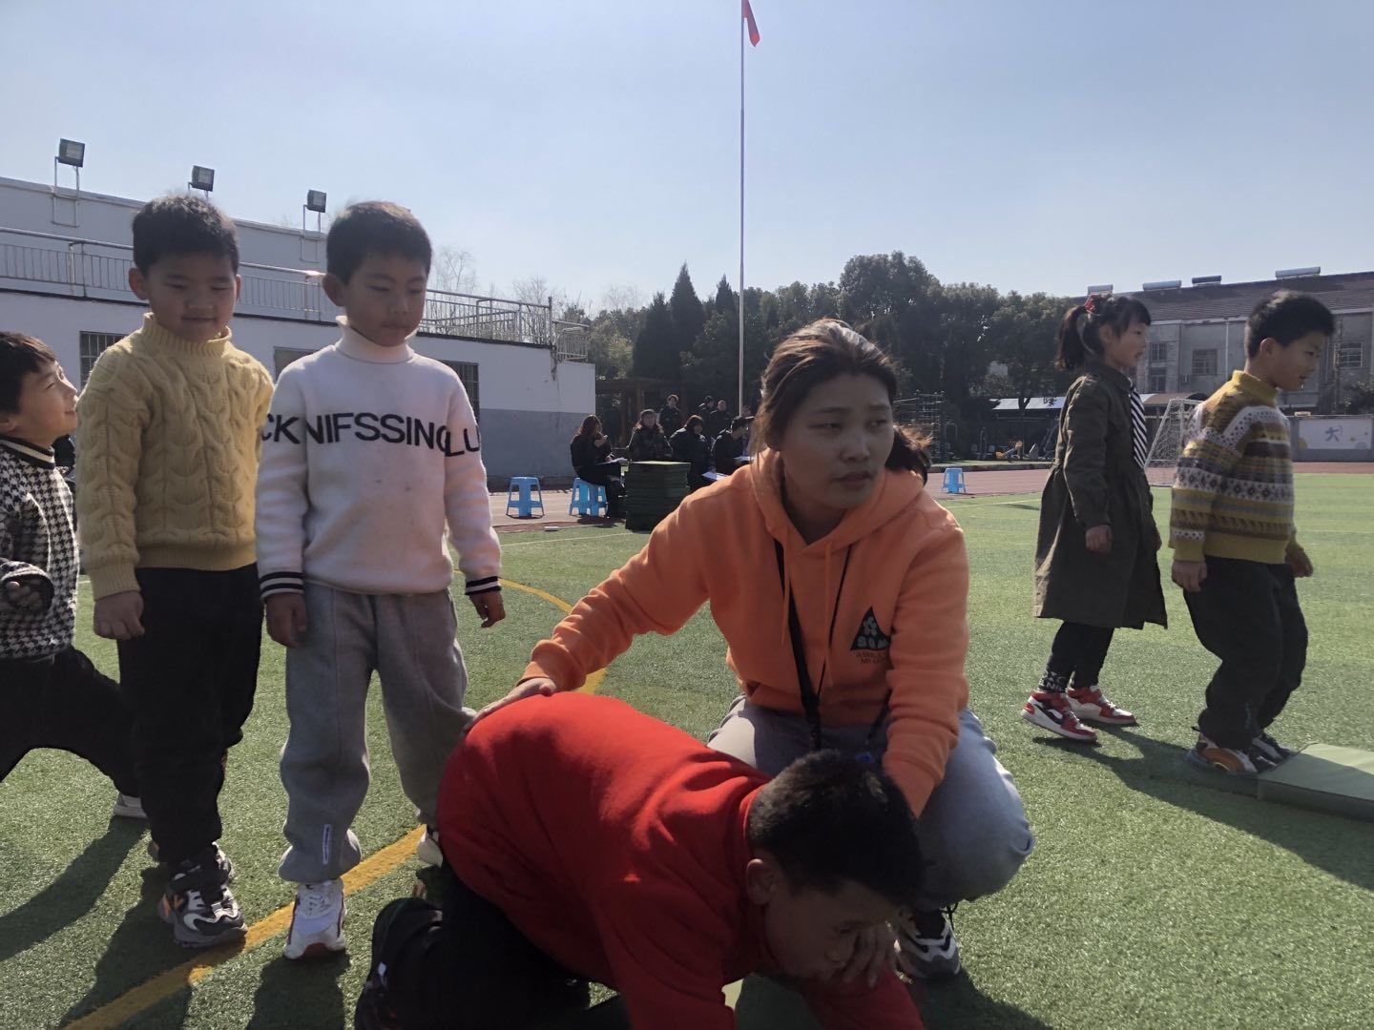
金坛区指前实验学校的丁静老师说：“在游戏比赛环节中，张老师创设的游戏由易到难。针对一年级学生，充满了挑战性。使得课堂更加活跃，学生参与性非常高。
第二节课是由新桥第二实验小学柳阳老师执教水平二《行进间篮球运球》。在开始时，柳老师利用行进间运球抢断游戏，让学生进入状态；再利用问题启发学生主动思考动作要领，通过小组合作的慢走运球，促使学生主动抬头。让学生更加清晰地体会到动作的重难点。

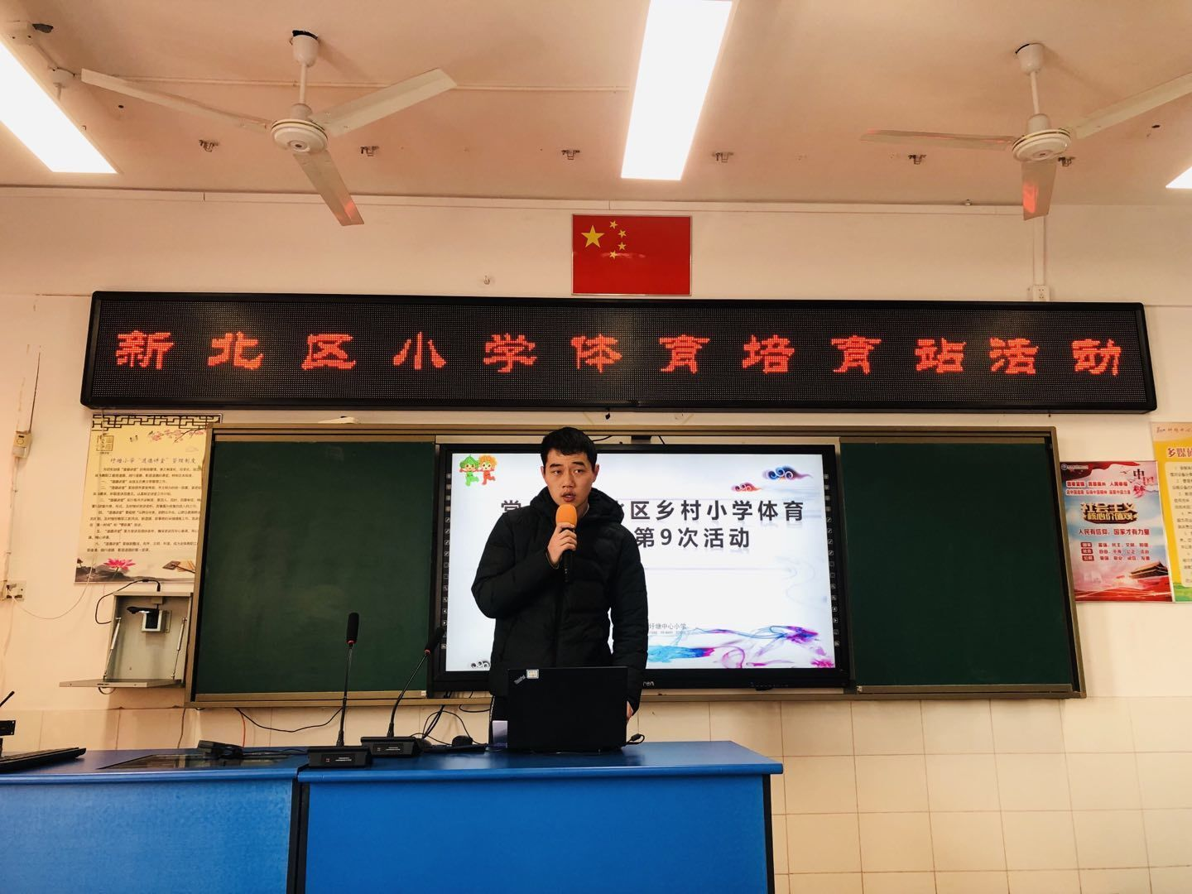
新桥第二实验小学的金璇老师说：“柳老师的教姿教态让我们所有人眼前一亮，标准的姿势与洪亮的嗓音让学生为之倾慕。柳老师最后设计的‘老鹰抓小鸡’游戏令我印象深刻，他将实战中的技术融入课堂，通过扮演‘老鹰’，提高学生运球的能力，体现了本课的关键能力。”
- 聚焦中评，力求反思突破
培育站主持人，正高级教师，省特级教师孙建顺校长，为全体成员做了《论文写作存在的问题与对策》为主题的讲座。首先，针对培育站学员撰写论文的情况进行分析，从选题、论据、观点、结构等几部分提出改进意见；建议论文题目切入口要小、三段式结构（现状、剖析、对策）、“理论+实践”、文本美化等诸多写作要点；并强调了论文的撰写要炼小、炼巧、炼美，做到以小见大、点面结合、渗透教学理念，可结合一节课例、剖析一次活动或围绕一个具体项目进行论文的撰写。
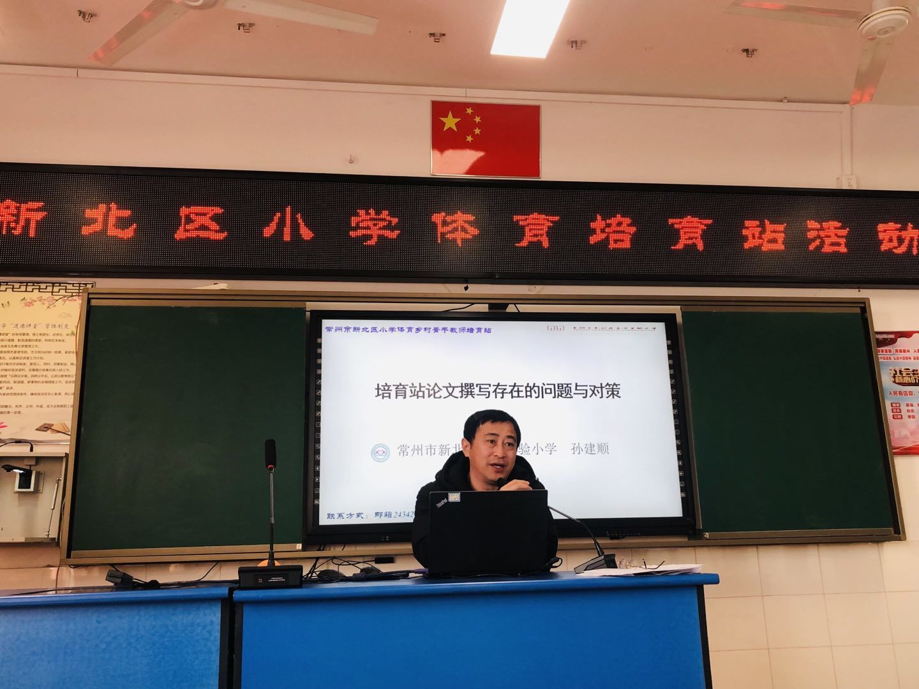
溧阳市平桥小学的高渊老师说：“孙特在此次讲座中，将丰富的论文写作小知识，通过简洁的语言与经典的论文范例展示出来，令我茅塞顿开，原来论文的创作存在这么多的小诀窍，希望今后的日子里我们都能共同进步，结合课例实践，写出高质量的文章。”
在下午的培育活动中，孙特又结合上学期培育站学员们上交的中期材料，通过《中评专业发展瓶颈与突破》这一讲座，细致剖新了大家普遍存在的发展瓶颈与发展突破。发展瓶颈主要体现在教育理论学习不深入、教育实践反思不深刻、教学科研开展不实在、教师角色定位不确立、专业发展规划不科学等五个方面，倡导学员突破需要体现在端正专业态度、丰富专业知识、提升专业能力、厚实教学功底以及拉升专业幸福等。
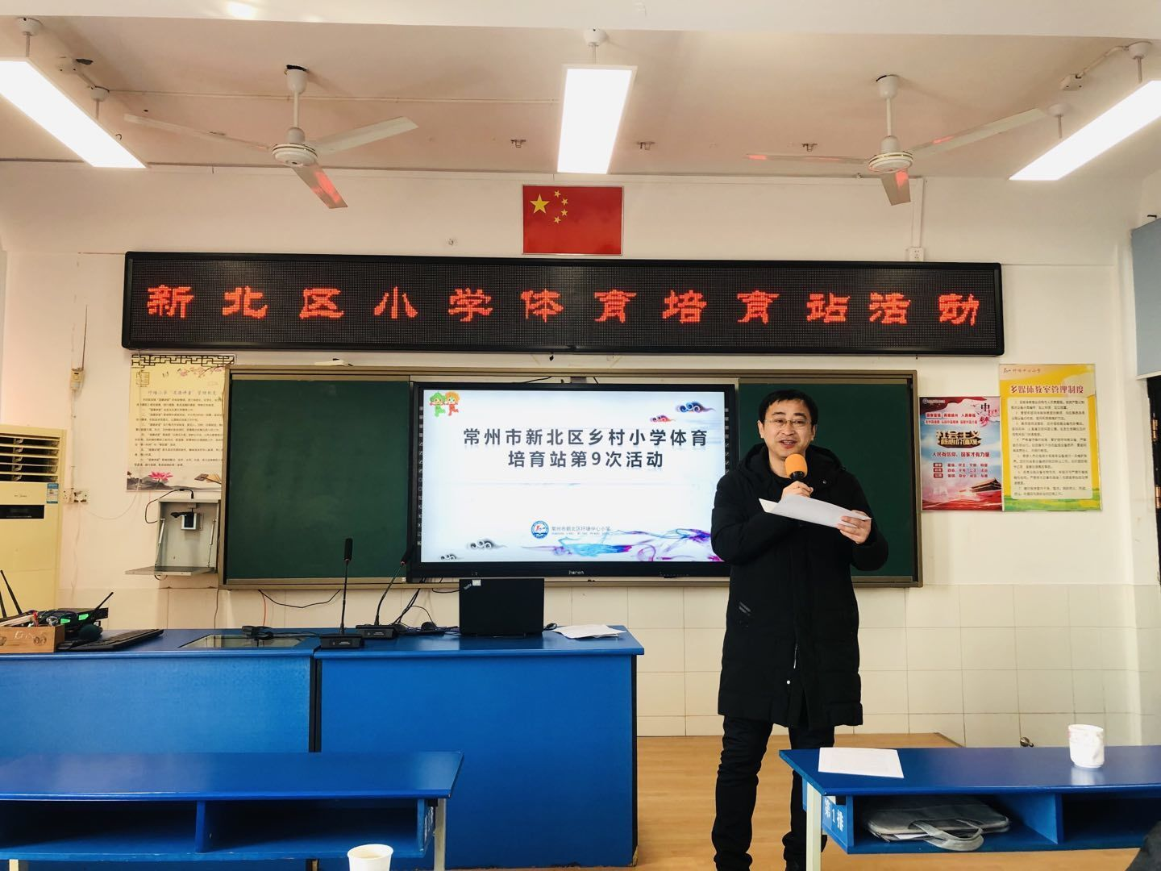
武进区雪堰中心小学的李承老师说：“发现问题才能解决问题，孙特的每一言每一语，都讲到了实处，直指我们专业发展的痛点与难点，给出的建议让我们明确了改进的方向，这也是我这一学期需要努力突破的地方。”
- 经验分享，碰撞思维火花
金坛区朱林中心小学王晶老师作了《打造体育教学四有课堂》的专题发言。王晶老师围绕体育教学的目的，运用音乐、游戏让体育课堂有情趣；突出重点、合适的目标、灵动的教法使教学更有效；教学中让学生自主、合作、探索，培养有思想的人；与其他学科融合，提升核心素养。
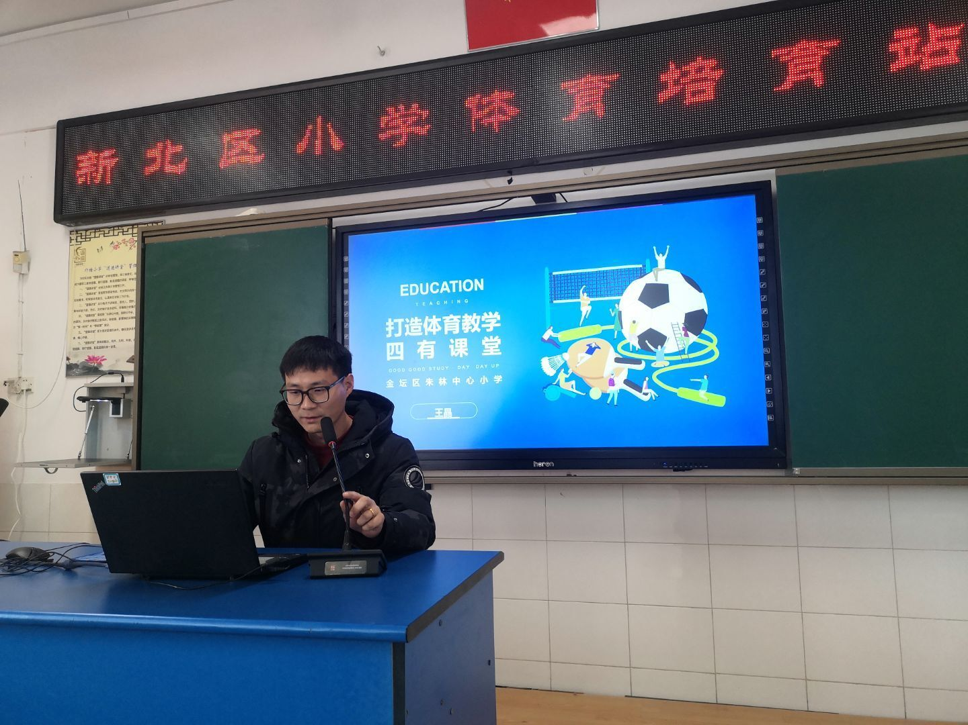
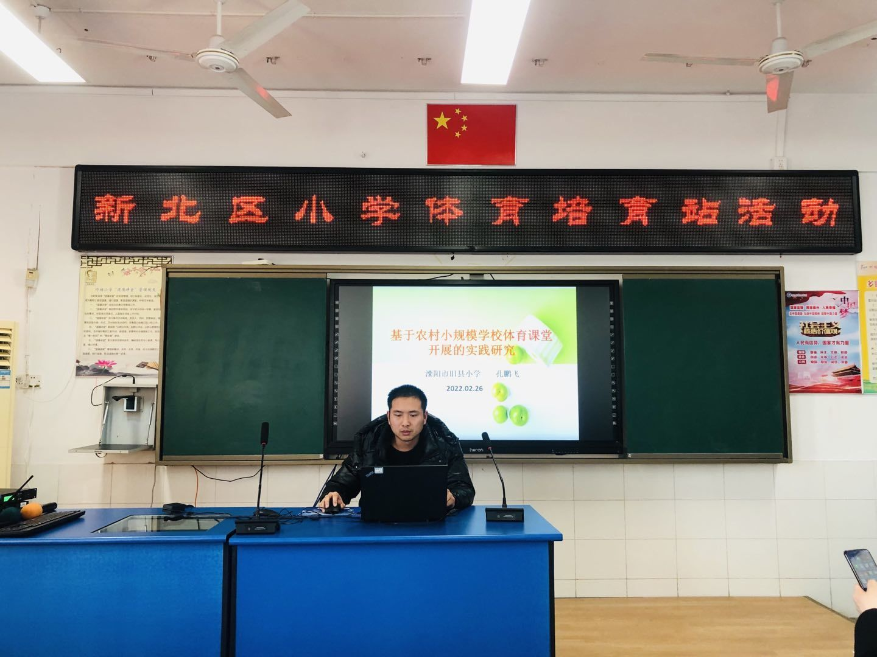
溧阳市旧县小学孔鹏飞老师作了《基于农村小规模学校体育课堂开展的实践研究》的专题发言。孔鹏飞老师围绕农村小规模学校的现状，根据学校体育教学现状、存在问题，结合实践经验，阐述了农村小规模学校体育教学采取的方法与策略，给我们农村体育教师许多启迪。
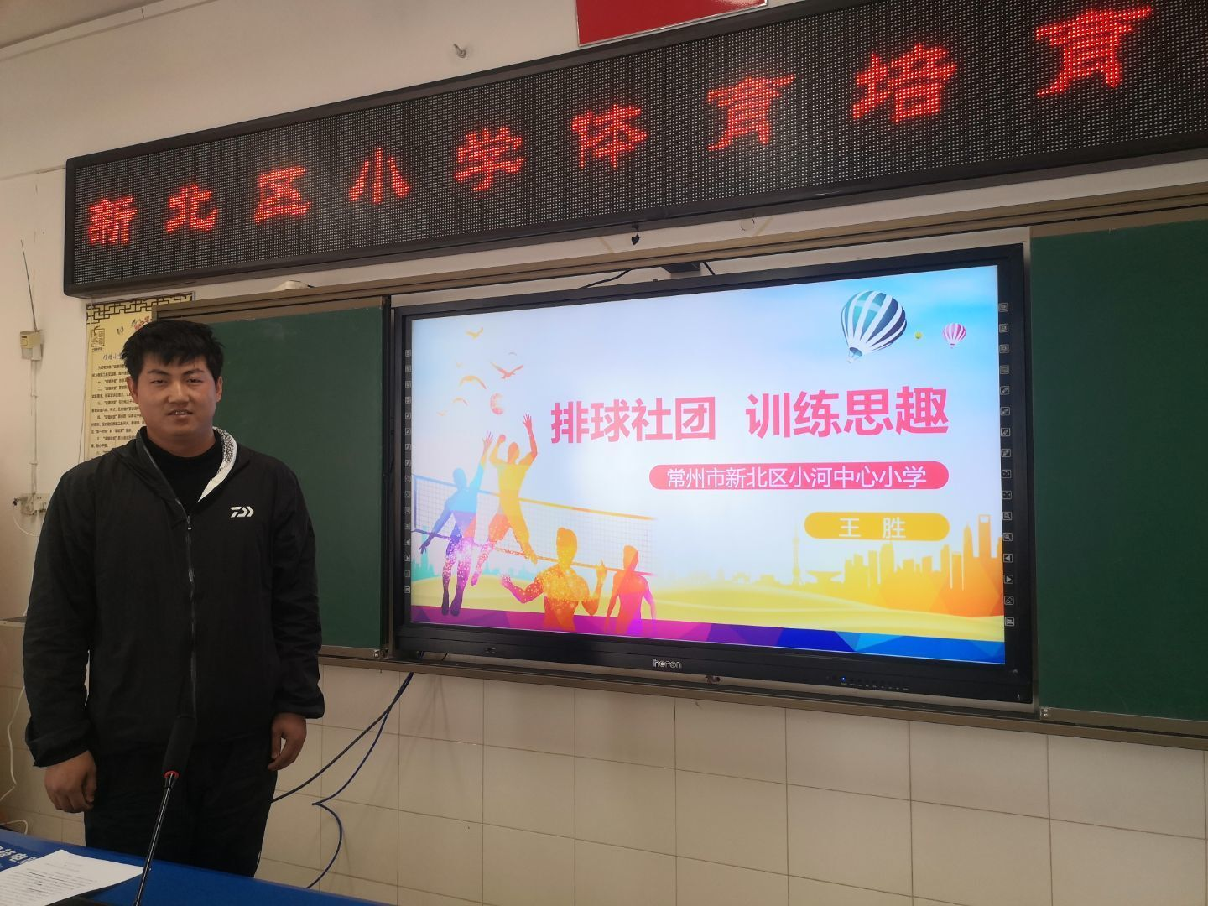
新北区小河中心小学王胜老师作了《排球社团 训练思趣》的专题发言。王胜老师分别从因地制宜，灵活“选材”；持之以恒，艰苦训练；赛前集训，以赛代练；时刻反思，虚心学习四个角度，分享了一名乡村体育教师社团、带队训练的艰辛与实践经验。

金坛区指前实验学校曹贝老师作了《平凡话语 非凡力量》的读书分享。曹贝老师围绕结合实际教学案例，展开《教师的语言力》一书的读书心得体会，分别从教导的技术，表扬、批评、提问、鼓励和反向激励五种语言，阐述了体育教学教师语言的运用方法和语言力量与魅力，使我们受益匪浅。
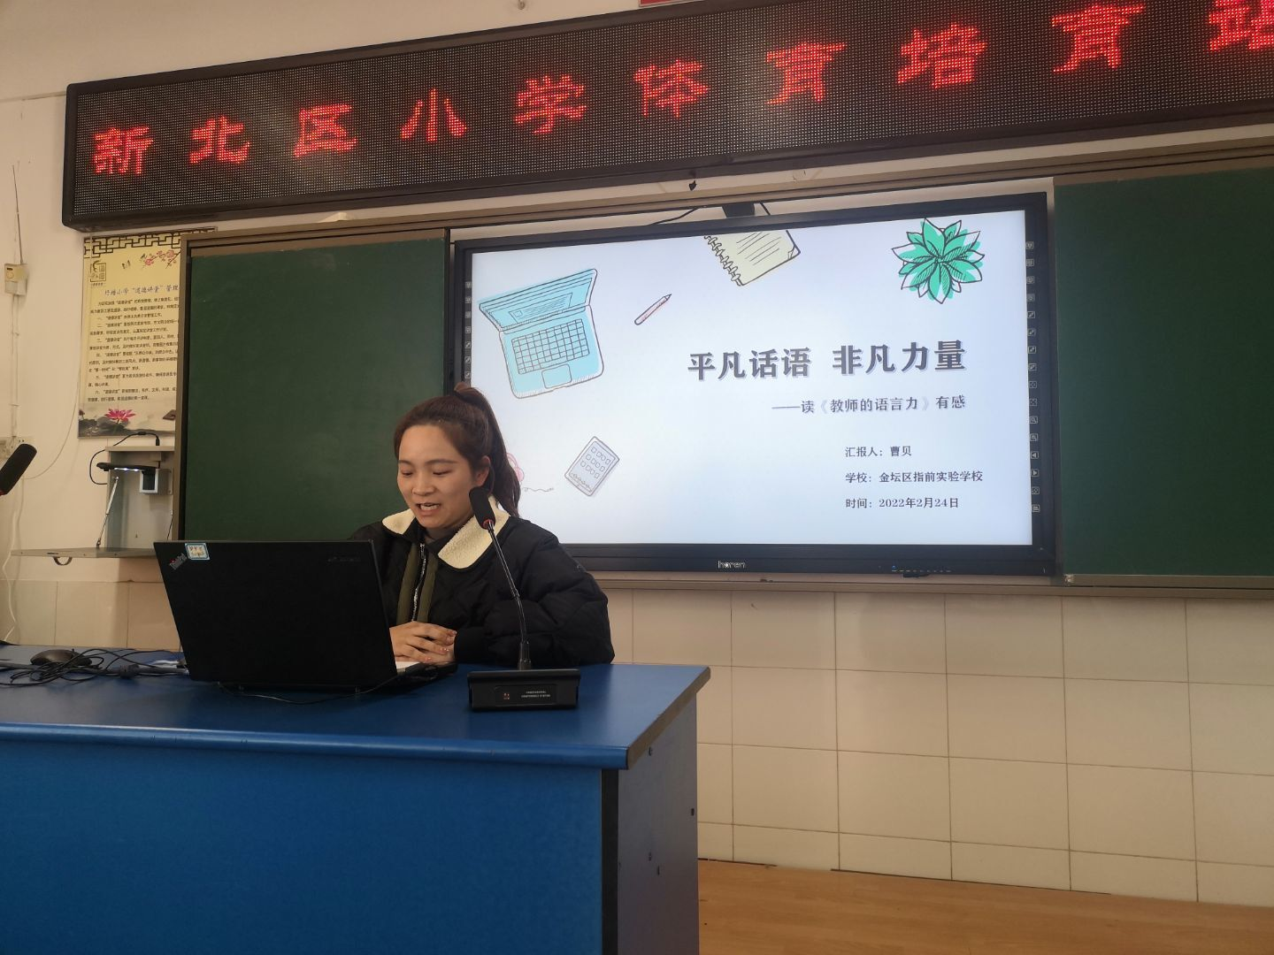
武进区雪堰中心小学吴锭老师作了《创新体育游戏 张扬体育本色》的专题发言。吴锭老师阐述了体育游戏特点及作用，围绕低年级体育游戏教学经验，重点阐述了体育游戏的创编方法。
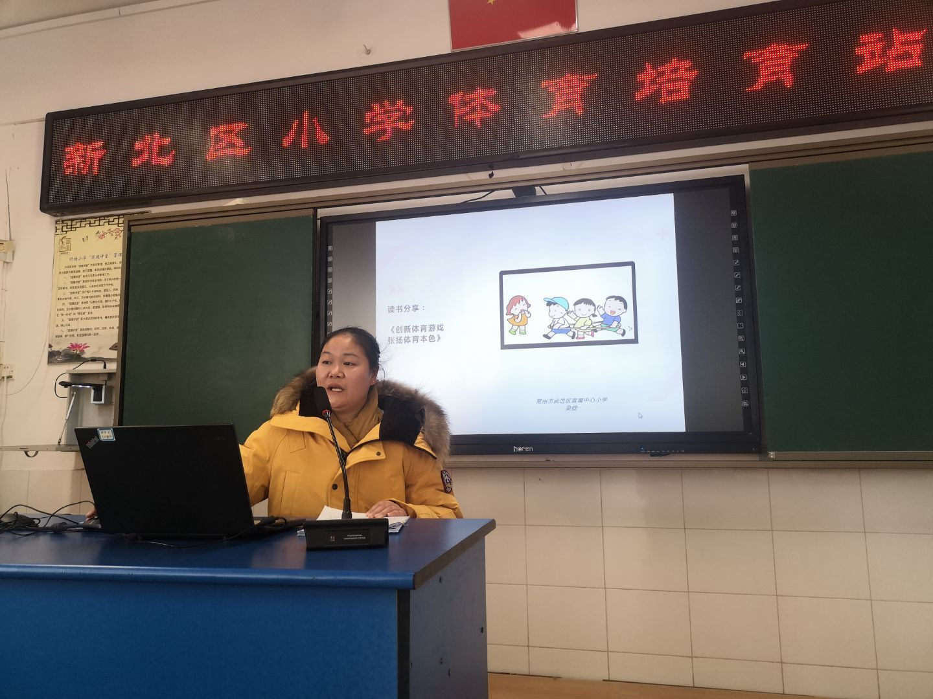
新北区罗溪中心小学许斌老师作了《给教师的建议》的读书分享。许斌老师以苏霍姆林斯基《给教师的建议》一书，介绍本书的特色，分享心得感悟：用心教育，做有思维地教师。
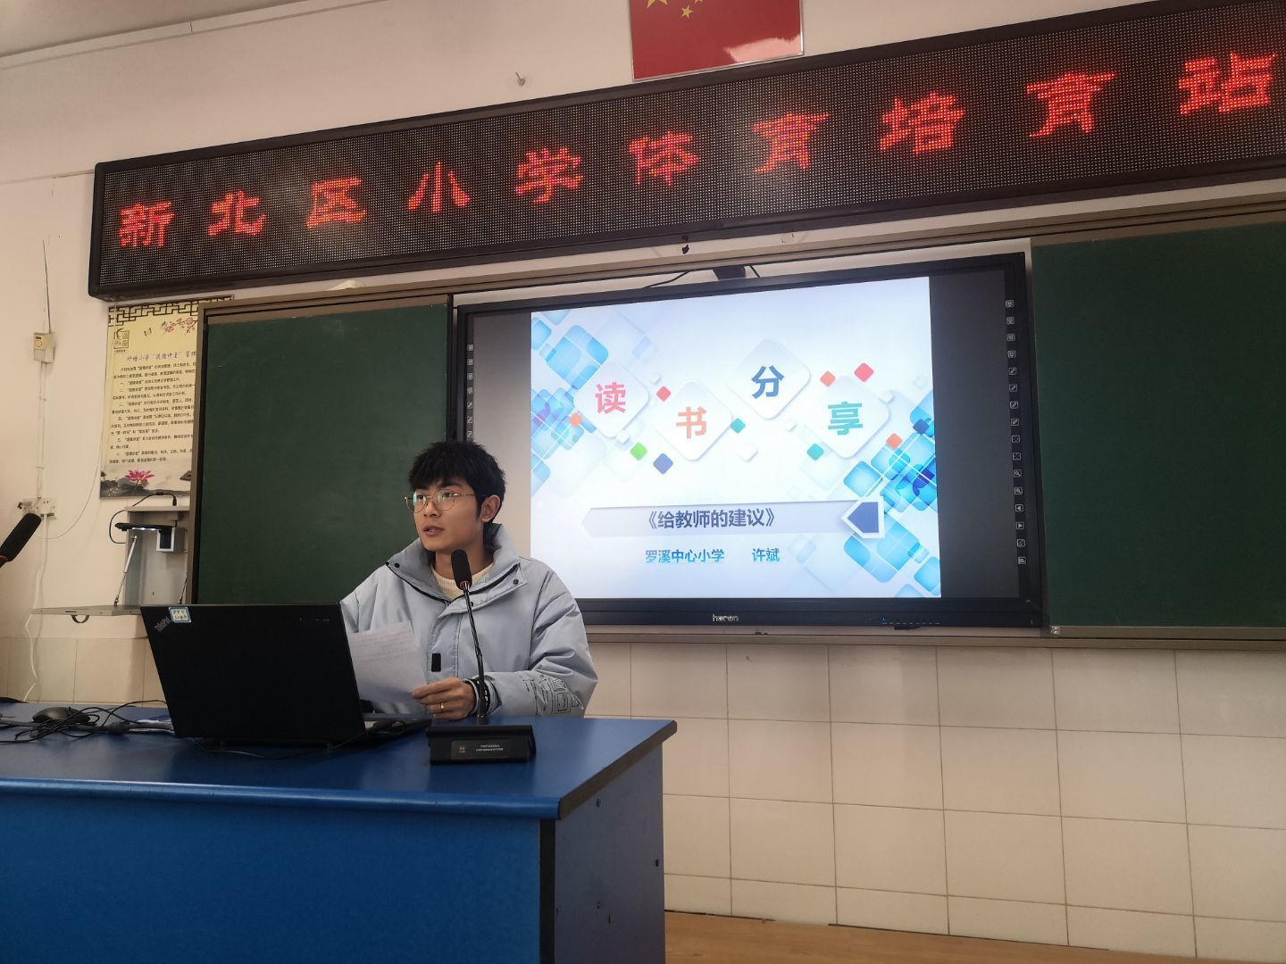
六位老师的分享，使我们豁然开朗。只有不断丰富自己的知识，增加文化底蕴和教育智慧，才能学会创造性地使用教材，才能赢得自身的发展。
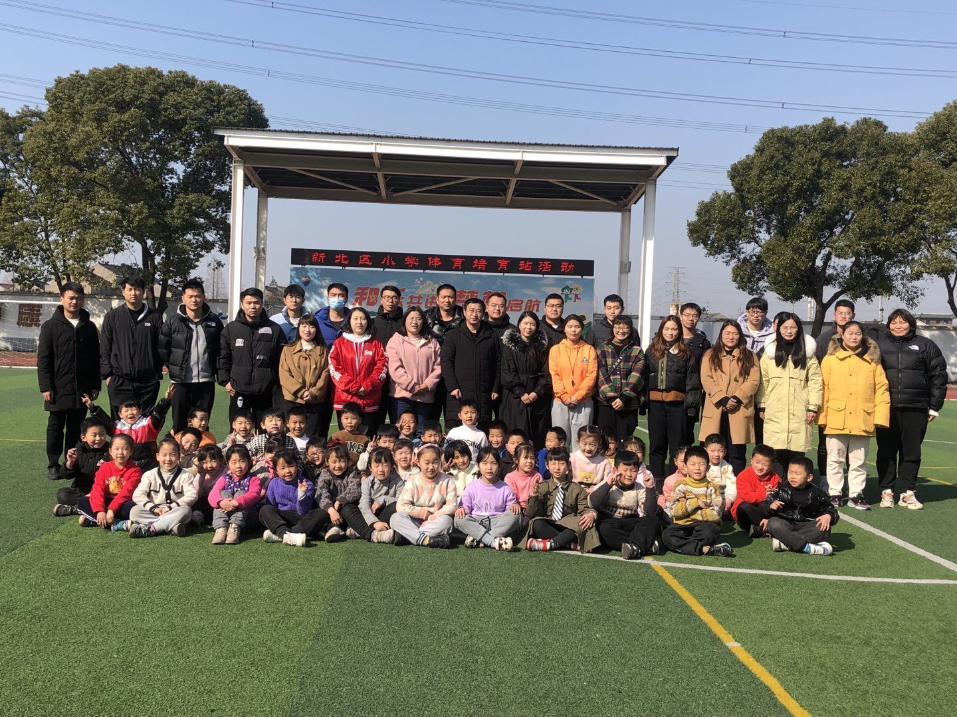
“最是一年春好处，不负春光不负己”，相信培育站的小伙伴们在接下来的日子里可以不断突破，争取做一名具有崇高教育理想、具有强烈责任感、具有伟大情怀、具有先进教育理念、具有超人智慧艺术的新时代体育教师！

撰稿：曹贝 刘洋 丁一 吴锭 统稿：张楠 终审：孙建顺

